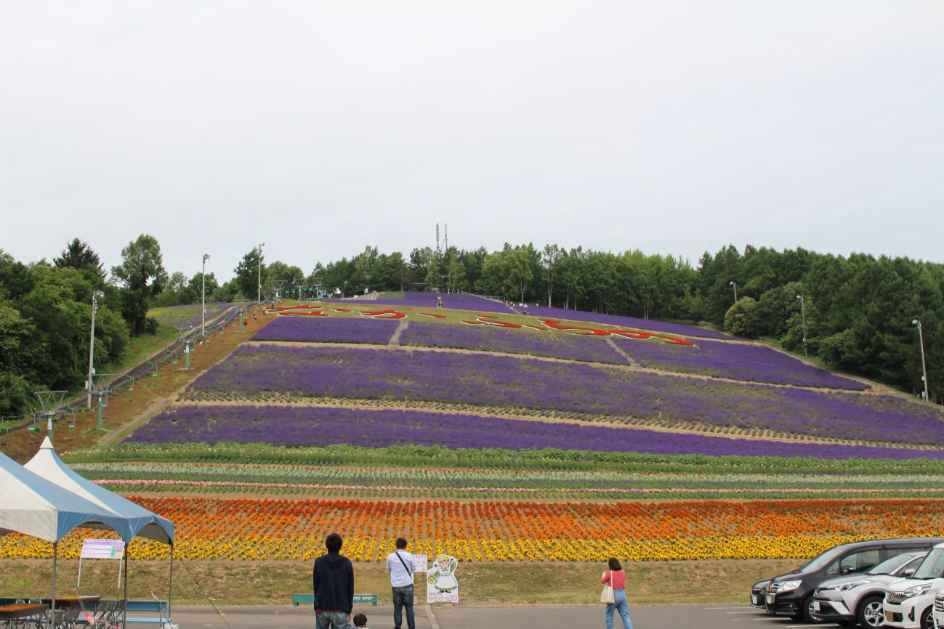
北海道富良野 ラベンダーの花畑

～九月は「長月」夜が日増しに長くなる「夜長月」の略

風祭
時に台風や強風に襲われる田畑の農作物風害から守るために、風を鎮める祈りを込めて風祭が、各地で行われます。強風の時期は土地ごとに異なるんで、祭りの日もさまざまですがお盆から冬に多いようです。特に、立春から数えて二百十日の九月一日頃は、強風の吹く厄日とされており、この時期に風祭が行われる地域も見られます。例えば新潟地方では、甘酒を作り、赤飯を炊くならわしも。

十五夜の月見
旧暦八月十五日に月を愛でる十五夜の月見のならわしは、唐の時代に中国から伝わってきた月見の祭事と、古来日本にあった月を祀る週間があわさったものだそう。古代には、欠けない満月を豊穣の象徴と見なしたという説もあるようです。秋の実りに祈りを捧げる行事ですが、風流を楽しむイベントでもあり、平安時代には貴族たちが船遊びをして水面に映る月を眺めたり、杯に月を映したりして楽しみました。町民に広まったのは、江戸時代の頃のことだとか。

